Мастер класс
«Объёмная елочка из картона, украшенная помпонами».
Данный мастер-класс можно использовать на занятиях с детьми 5-6 лет.
Автор: Павельева Ольга Алексеевна, воспитатель, МКДОУ Детский сад ОВ №1, Воронежской области, Верхнехавского района, с. Верхняя Хава.
Материл: остатки клубочов, шаблоны для помпона, шаблоны для ёлочки, зеленый картон, клей, ножницы, простой карандаш, мишура, .
Цель: изготовление ёлочки.
Задачи:
Обучающие: совершенствовать навыки выполнения вырезания по шаблону, навыки изготовления помпонов.
Развивающие :способствовать развитию эстетического вкуса и творческих способностей;
Воспитательные: воспитывать чувство меры и стиля.
Методы обучения:
Словесный, наглядный, практический.

Для изготовления помпона, необходимо взять по 2 лекала

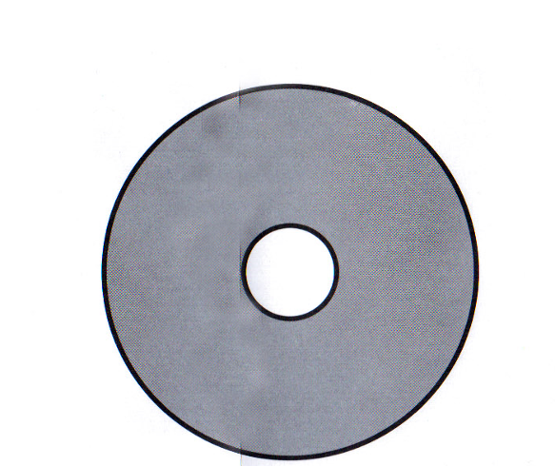
и сделать прорези отвнешнего края до внутреннего отверстия шириной 2мм.

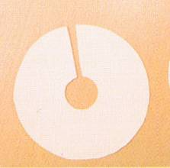
Далее наматывается равномерно нитка через отверстие по кругу. Когда нитки намотано достаточно, ножницы просовывают между кругами и разрезают по краю круга.
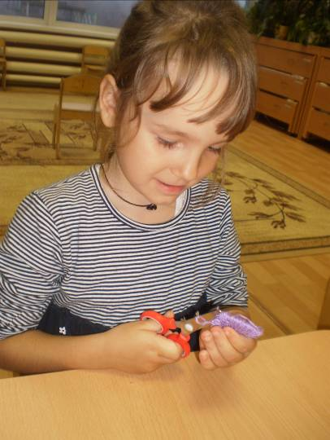
Серединка связывается, убирается картон.
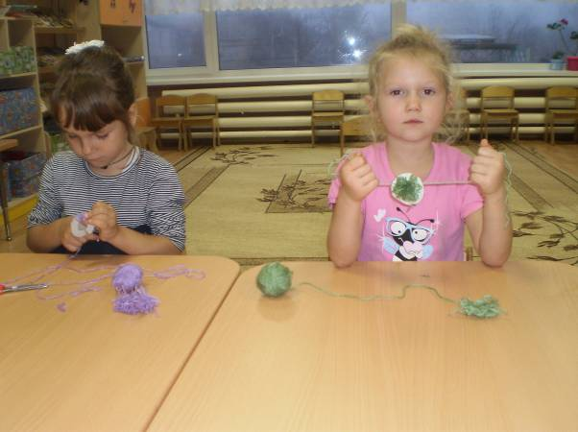
Помпон готов.
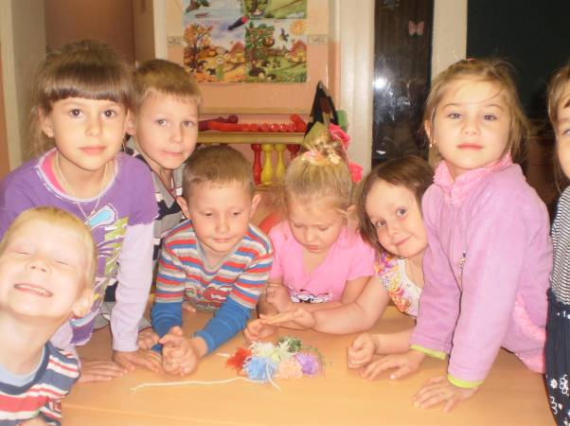
Далее по шаблону вырезаются 4 зеленые ёлочки.
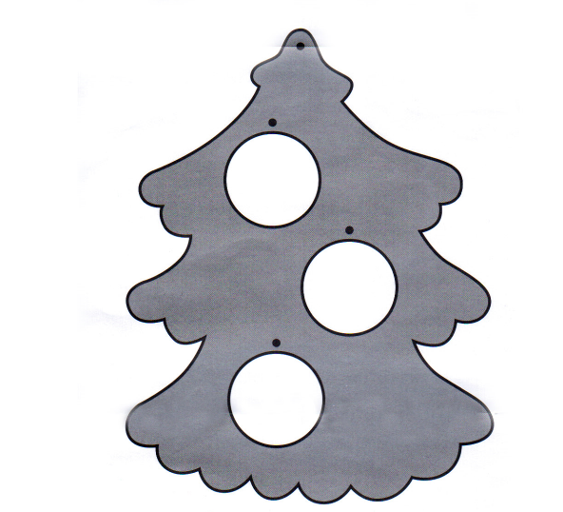

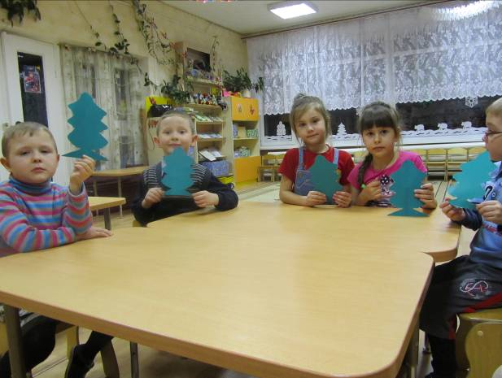
Ёлочки складываются пополам и клеиваются, получается объёмная елочка.
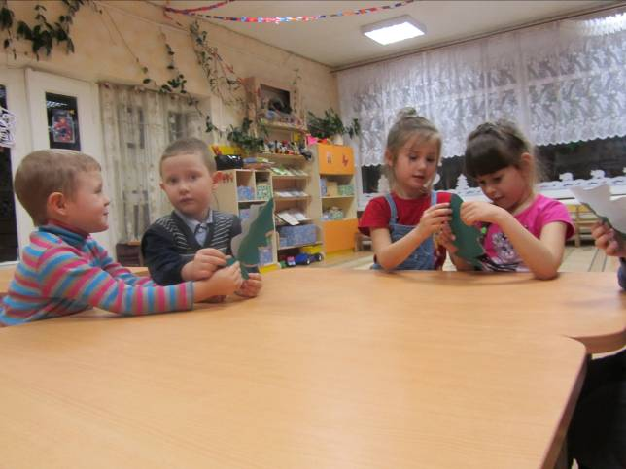
Ёлочка украшается мишурой,
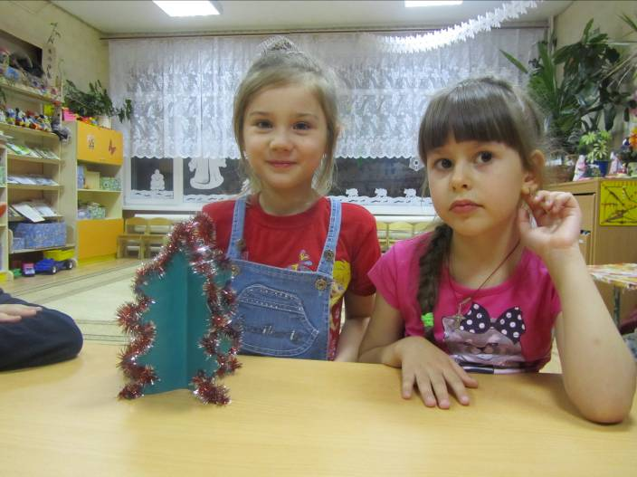
А затем помпонами.
